3 18 Maart 2019: (Nieuwe) Ledenontmoetingsavond met PubQuiz.

Sinds 1 januari 2018 hebben wij 118 nieuwe leden in ons District mogen verwelkomen.
Daarom organiseren wij op maandagavond 18 maart 2019 - voor deze nieuwe leden en hun sponsoren - een Nieuwe-ledenbijeenkomst.

Bij deze bent u, als nieuw lid van Lions Clubs International, van harte uitgenodigd om hier aan deel te nemen.

We begroeten u en uw sponsor graag vanaf 19.30 uur bij:
Akkermans Leisure & Golf, Heense Molenweg 23, 4655 TB (www.akkermans.com ) in De Heen. (Steenbergen)

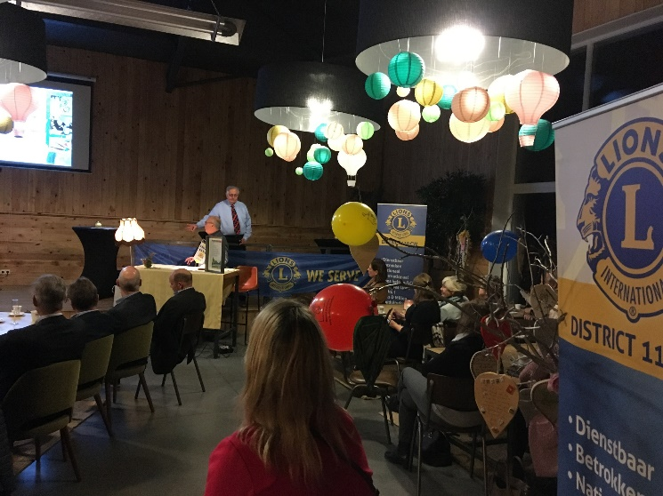
Doel van deze bijeenkomst is om u als nieuwe lid in ons District 110CW samen met uw sponsor te verwelkomen en u samen met andere jonge leden kennis te laten maken met onze Lions organisatie en uiteraard om elkaar in een ontspannen sfeer te ontmoeten. Dit doen we in de vorm van een pubquiz waarbij ook nog leuke prijsjes mee te winnen vallen.

Met het beantwoorden van de vragen maakt u spelenderwijs kennis met de Lionsorganisatie die wereldwijd zo’n 1,4 miljoen leden heeft en die jaarlijks ruim $ 50 miljoen beschikbaar heeft voor ondersteuning van diverse goede doelen.

Graag ontmoet ik u op 18 maart a.s. en vraag ik u het volgende:

• Bevestig uw deelname aan onze nieuwe leden avond, tezamen met je sponsor bij op de link https://110cw.lions.nl/aanmelden-leden-ontmoetingsavond-18-maart-2019#top

• We ontmoeten elkaar op maandagavond 18 maart in De Heen, waar wij u ontvangen met koffie en huisgemaakt gebak en een drankje. Bij de volgende drankjes, die voor eigen rekening zijn, bieden wij u de hapjes aan.

• Bereid u zich voor op de pub quiz door een bezoek te brengen aan www.lions.nl en www.lionsclubs.org en maak kans op leuke prijsjes. Spelenderwijs komt u meer te weten over de grootste serviceclub ter wereld waar u lid van geworden bent. Ook uw sponsor kan nog wat van deze leuke quiz leren!!

Graag tot ziens op maandag 18 maart a.s. in De Heen.

